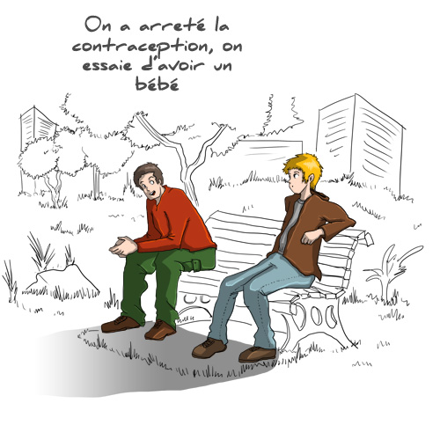L’air, c’est tout une histoire !

L’air est un corps pur vu que c’est transparent !

Mais non, ce n’est pas parce-que c’est transparent que c’est pur, moi je pense que c’est un mélange …

Document 1 : La formation de l’atmosphère terrestre

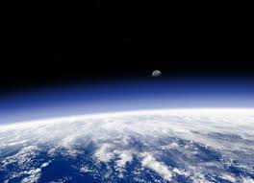La première atmosphère terrestre était formée de gaz expulsés par les roches : du méthane, du diazote, de la vapeur d'eau et du dioxyde de carbone. Cette atmosphère, agissant comme une serre, a permis de maintenir à la surface de la Terre une température de l'ordre de 15 à 30 °C, nécessaire à la vie.

Ensuite, la vapeur d'eau s'est liquéfiée pour former les océans. Une partie du dioxyde de carbone présent dans l'atmosphère s'est alors dissoute dans les océans. Il y a 3 milliards d'années, des transformations chimiques ont donné naissance à une couche d'ozone, qui a permis l'apparition de la vie, en protégeant la Terre des rayons solaires ultraviolets dangereux pour la vie.

Depuis l'apparition des plantes, il y a 2 milliards d'années, une partie du dioxyde de carbone gazeux a été transformée en dioxygène, gaz indispensable pour la respiration : c'est la photosynthèse. L'atmosphère a atteint sa composition actuelle il y a environ 400 millions d'années. D'une épaisseur de 100 km, elle nous protège aussi des météorites (souviens-toi de l'aspect de la surface de la Lune qui n'en a pas !).

***Magnard – 4ème – 2007***

1. Quels sont les trois rôles remplis par l'atmosphère, qui la rendent indispensable à la vie ?

……………………………………………………………………………………………………………………………………………………………………………………………………………………………………………………………………………………………………………………………………………………………………………………………………………………………………………………………………………………………………………………………………………………………………………………

1. Cite le gaz apparu sur Terre en quantité importante il y a 2 milliards d'années. Quel processus naturel est à l’origine de la formation de ce gaz ?

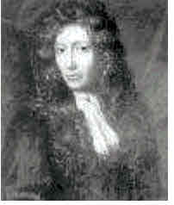………………………………………………………………………………………………………………………………………………………………………………………………………………………………………………………………………………………………………………………………………………………………………………………………………………

Document 2 : L’air fait vivre (1658)

Quelques oiseaux et souris paient de leur vie les découvertes du grand savant anglais Robert Boyle (1627-1691) : grâce à une pompe à vide que vient d'inventer un Allemand, Otto de Guericke, Boyle fait le vide dans des récipients et constate que, sans air, le feu s'éteint, l'animal meurt. Dans un récipient fermé, il constate qu'une partie seulement de l'air est respirable, et que dans l'air restant la bougie s'éteint, comme dans le vide. Il existerait plusieurs sortes d'«air » puisque l'un attise le feu quand l'autre l'éteint.

1. Qui a montré qu’on ne peut pas vivre sans air ?

………………………………………………………………………………………………………………………………………………………………………………………………………

Document 3 : Expérience de Lavoisier *(vidéo)*

1. Au cours de quel siècle a-t-il réalisé son expérience ?

………………………………………………………………………………………………………………………………………………………………………………………………………

1. Quel est le nom de la matière qu’il fait bouillir ?

………………………………………………………………………………………………………………………………………………………………………………………………………

1. Quel est le nom du gaz qui s’est lié au métal lors de cette expérience ?

………………………………………………………………………………………………………………………………………………………………………………………………………

1. Quel est le nom de l’autre gaz présent dans l’air identifié par Lavoisier ? Comment le reconnaitre ?

………………………………………………………………………………………………………………………………………………………………………………………………………………………………………………………………………………………………………………………………………………………………………………………………………………

1. Quelle est la composition de l’air ?

……………………………………………………………………………………………………………………………………………………………………………………………………………………………………………………………………………………………………………………………………………………………………………………………………………...

1. L'air est-il un corps pur ? Argumente ta réponse.

………………………………………………………………………………………………………………………………………………………………………………………………………………………………………………………………………………………………………………………………………………………………………………………………………………